《编译系统设计实践》

实验项目一：词法分析

指导老师： 陈晖

组长： 221200213林德强

组员： 221200214林俊鑫 221200217严宇凡

221200219李娟 221200220陈晓燕

2015年5月26日

- 实验目的
将输入的源程序进行划分，给出基本符号（token）的序列，并掠过注解和空格等分隔符号。基本符号是与输入的语言定义的词法所规定的终结符。
二、实验内容
本实验要求学生编制一个读单词过程，从输入的源程序中，识别出各个具有独立意义的单词，即基本保留字、标识符、常数、运算符、分隔符五大类。并依次输出各个单词的内部编码及单词符号自身值。（遇到错误时可显示“Error”，然后跳过错误部分继续进行）
三、程序设计与实现
包括程序功能描述、重要的过程描述、数据结构、程序流程图、DFA图、表格等说明。

1、功能描述：
从输入的源程序中，识别出各个具有独立意义的单词，即基本保留字、标识符、常数、运算符、分隔符五大类。并依次输出各个单词的内部编码及单词符号自身值。（遇到错误时可显示“Error”，然后跳过错误部分继续进行）。

2、程序结构描述：
各函数及功能说明
打开要分析的C语言源程序，若不能正确打开，则报错。
先从源程序中读入一个字符ch，然后进行如下处理：
1、cp消耗掉空格，制表符，换行符后，cp数组复位，开始检测cp；
2、数字检测,对照符号表输出，若匹配成功，则返回序号；
3、字符串检测, 对照符号表输出，若匹配成功，则返回序号；
4、基本保留字检测,对照符号表输出，若匹配成功，则返回序号；
5、运算符检测，对照符号表输出，若匹配成功，则返回序号；注意这里碰到‘/’时，要判断后面是否跟着是注释语句。是则跳过，不是则输出运算符。
6、分隔符（界符）检测，对照符号表输出，若匹配成功，则返回序号；
7、排错处理；
结束。

程序流程图：

程序开始（初始化）

输入字符串（数组存储）

判断字符

字母
数字
空格
其他为‘：’？

继续分析
继续分析
继续分析下一个是否为‘=’

界符？空格？格？

在预定好的字符集中查找，并判断其类型

分析完毕？
返回一字符

程序结束，告诉用户已经将结果存入文件out.txt中

符号表的设计和结构
C语言基本保留字表
main | 1 | if | 12 | sizeof | 23
void | 2 | else | 13 | return | 24
int | 3 | switch | 14
float | 4 | case | 15
double | 5 | for | 16
char | 6 | do | 17
struct | 7 | while | 18
const | 8 | goto | 19
extern | 9 | continue | 20 | 常数 | 28
register | 10 | break | 21 | 自定义字符 | 29
static | 11 | default | 22
运算符 |  | 分隔符
‘+' | 31 | ； | 41
‘-’ | 32 | ： | 42
‘*’ | 33 | ， | 43
‘/' | 34 | { | 44
‘<' | 35 | } | 45
‘<=’ | 36 | [ | 46
‘>’ | 37 | ] | 47
‘>=’ | 38 | （ | 48
‘=’ | 39 | ） | 49
‘！=' | 40
‘#’ | 50
其他运算符 | 27

四、程序测试
至少要3组以上的数据，各种词汇以及对错都要验证。
代码《1》
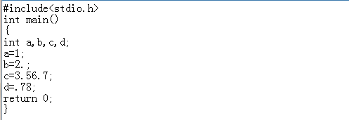
结果（1）
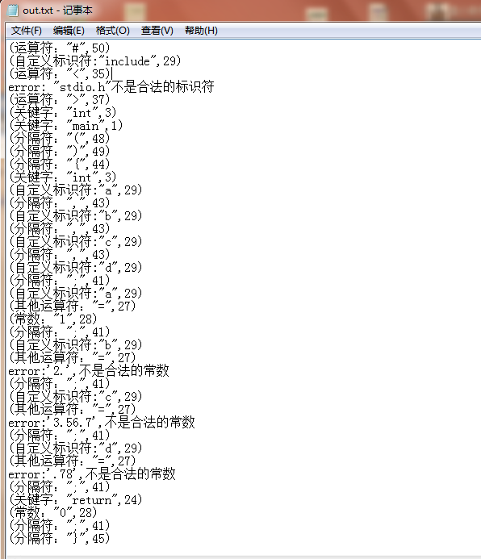
代码《2》
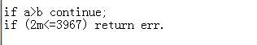
结果（2）
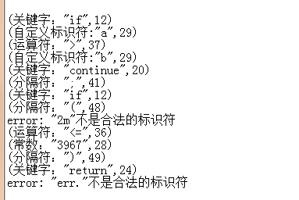
代码《3》
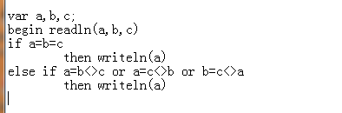
结果（3）
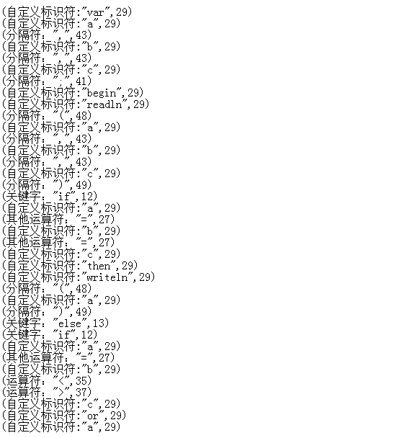
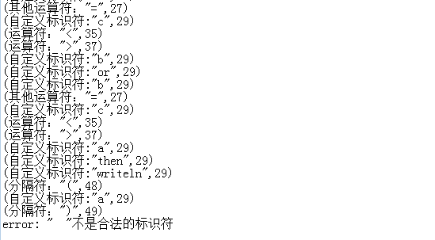

五、小组成员分工与实验小结

分工：
林德强：负责主要代码编写设计
林俊鑫，严宇凡：程序逻辑结构设计，保留字、标识符、常数、运算符、分隔符等收集归纳，
符号表的设计。
李娟，陈晓燕： 流程图的设计，实验报告整理编写。

实验小结：
通过课程设计，我们树立了正确的设计思想，巩固了所学编程语言基本知识，增进C语言编程基本功；学习到如何综合运用所学的理论知识，进一步理解到高级语言在计算机中的执行过程，加深了对编译原理中重点算法和编译技术的理解，理解词法分析在编译程序中的作用；掌握了课程设计的一般方法与步骤，设计和构造编译程序的基本原理和常用的编译技术，以及编译程序的实现方法和技，提高了自己的编程能力

